1.2 磁场对运动电荷的作用

1：每时每刻都有大量宇宙射线向地球射来，地磁场可以改变射线中大多数带电粒子的运动方向，使它们不能到达地面，这对保护地球上的生物有十分重要的意义。假设有一个带正电的宇宙射线粒子正垂直于地面向赤道射来，在地磁场的作用下，它将(　　)

A．向东偏转 B．向南偏转

C．向西偏转 D．向北偏转

2：（多选)带电小球以一定的初速度*v*0竖直向上抛出，能够达到的最大高度为*h*1；若加上水平方向的匀强磁场，且保持初速度仍为*v*0，小球上升的最大高度为*h*2；若加上水平方向的匀强电场，且保持初速度仍为*v*0，小球上升的最大高度为*h*3，若加上竖直向上的匀强电场，且保持初速度仍为*v*0，小球上升的最大高度为*h*4，如图1所示。不计空气，则(　　)

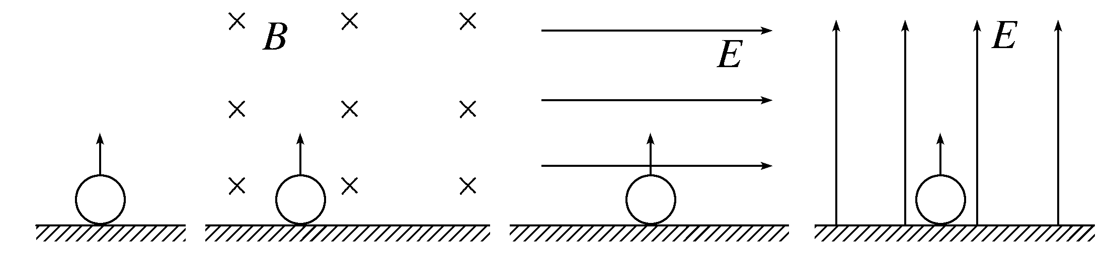

A．一定有*h*1＝*h*3　　　 B．一定有*h*1＜*h*4

C．*h*2与*h*4无法比较 D．*h*1与*h*2无法比较

3：[多选]某空间存在着如图甲所示的足够大的沿水平方向的匀强磁场。在磁场中甲、乙两个物块叠放在一起，置于光滑水平面上，物块甲带正电，物块乙不带电且表面绝缘。在*t*1＝0时刻，水平恒力*F*作用在物块乙上，物块甲、乙由静止开始做加速度相同的运动。在甲、乙一起向左运动的过程中，以下说法正确的是(　　)

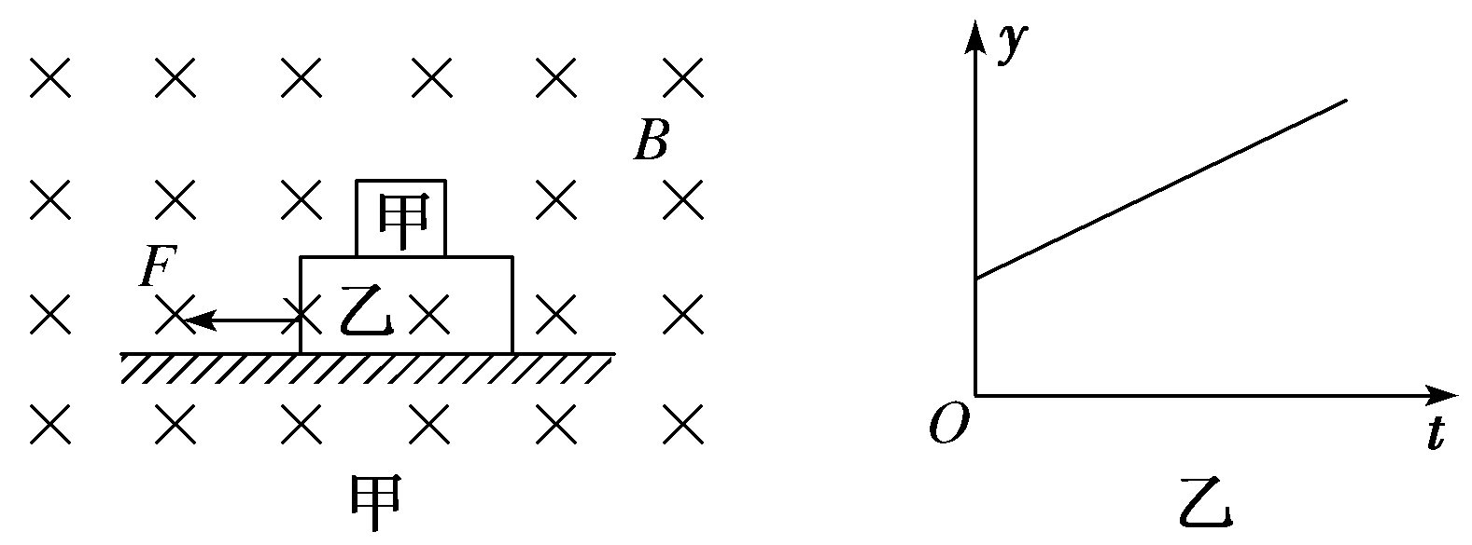

A．图乙可以反映甲所受洛伦兹力大小随时间*t*变化的关系

B．图乙可以反映甲对乙的摩擦力大小随时间*t*变化的关系

C．图乙可以反映甲对乙的压力大小随时间*t*变化的关系

D．图乙可以反映乙对地面压力大小随时间*t*变化的关系

4：[多选]如图所示，一个质量为*m*、带电荷量为＋*q*的圆环，可在水平放置的足够长的粗糙细杆上滑动，细杆处于磁感应强度为*B*的匀强磁场中。现给圆环一个水平向右的初速度*v*0，在以后的运动中下列说法正确的是(　　)

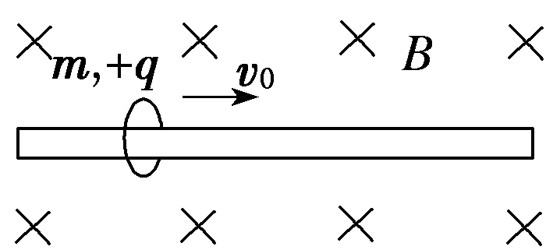A．圆环可能做匀减速运动

B．圆环可能做匀速直线运动

C．圆环克服摩擦力所做的功可能为*mv*02

D．圆环克服摩擦力所做的功不可能为*mv*02－

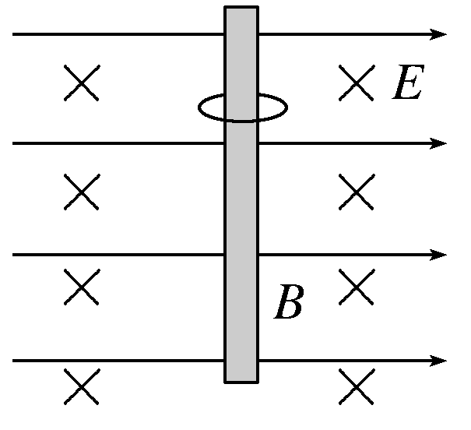5：如图所示，一个质量*m*＝0.1 g，电荷量*q*＝4×10－4C带正电的小环，套在很长的绝缘直棒上，可以沿棒上下滑动。将棒置于正交的匀强电场和匀强磁场内，*E*＝10 N/C，*B*＝0.5 T。小环与棒之间的动摩擦因数*μ*＝0.2。取*g*＝10 m/s2，小环电荷量不变。求小环从静止沿棒竖直下落的最大加速度和最大速度。

变式：匀强电场方向改成向左，求小环的最大加速度和最大速度：

1.解析：选A　赤道附近的地磁场方向水平向北，一个带正电的射线粒子竖直向下运动时，根据左手定则可以确定，它受到水平向东的洛伦兹力，故它向东偏转，A正确。

2.AC　第1个图：由竖直上抛运动的最大高度公式得：*h*1＝。第3个图：当加上电场时，由运动的分解可知：在竖直方向上有，*v*02＝2*gh*3，所以*h*1＝*h*3，故A正确；而第2个图：洛伦兹力改变速度的方向，当小球在磁场中运动到最高点时，小球应有水平速度，设此时的球的动能为*E*k，则由能量守恒得：*mgh*2＋*E*k＝*mv*02，又由于*mv*02＝*mgh*1，所以*h*1＞*h*2，所以D错误。第4个图：因小球电性不知，则电场力方向不清，则高度可能大于*h*1，也可能小于*h*1，故C正确，B错误。

3.CD　由题意知物块由静止做匀加速运动，速度*v*＝*at*，那么洛伦兹力*f*＝*qvB*＝*qBat*，*F*与*t*成正比，洛伦兹力大小随时间*t*的变化关系图线应为过原点的倾斜直线，故A错误；物块甲对物块乙的摩擦力大小*f*＝*m*甲*a*，因为*a*不变，所以*f*保持不变，故B错误；乙受到的压力*fN*＝*m*甲*g*＋*qvB*＝*m*甲*g*＋*qBat*，所以随时间在均匀增大，故C正确；乙对地面的压力*FN*1＝*m*甲*g*＋*m*乙*g*＋*qvB*＝*m*甲*g*＋*m*乙*g*＋*qBat*，所以随时间在均匀增大，故D正确。

4.BC　当*qv*0*B*＜*mg*时，圆环做减速运动到静止，速度在减小，洛伦兹力减小，杆的支持力和摩擦力都发生变化，所以不可能做匀减速运动，故A错误；当*qv*0*B*＝*mg*时，圆环不受支持力和摩擦力，做匀速直线运动，故B正确；当*qv*0*B*＜*mg*时，圆环做减速运动到静止，只有摩擦力做功，根据动能定理得－*W*＝0－*mv*02，解得*W*＝*mv*02，故C正确；当*qv*0*B*＞*mg*时，圆环先做减速运动，当*qvB*＝*mg*时，圆环不受摩擦力，做匀速直线运动，解得*v*＝，根据动能定理得，－*W*＝*mv*2－*mv*02，代入解得*W*＝*mv*02－，故D错误。

5.解析：小环由静止下滑后，由于所受电场力与洛伦兹力同向(向右)，使小环压紧竖直棒。相互间的压力为*F*N＝*qE*＋*qvB*。

由于压力是一个变力，小环所受的摩擦力也是一个变力，可以根据小环运动的动态方程找出最值条件。

根据小环竖直方向的受力情况，由牛顿第二定律得运动方程*mg*－*μF*N＝*ma*，即*mg*－*μ*(*qE*＋*qvB*)＝*ma*。

当*v*＝0时，即刚下落时，小环运动的加速度最大，代入数值得*a*m＝2 m/s2。

下落后，随着*v*的增大，加速度*a*逐渐减小。当*a*＝0时，下落速度*v*达最大值，代入数值得*v*m＝5 m/s。

答案：*a*m＝2 m/s2　*v*m＝5 m/s